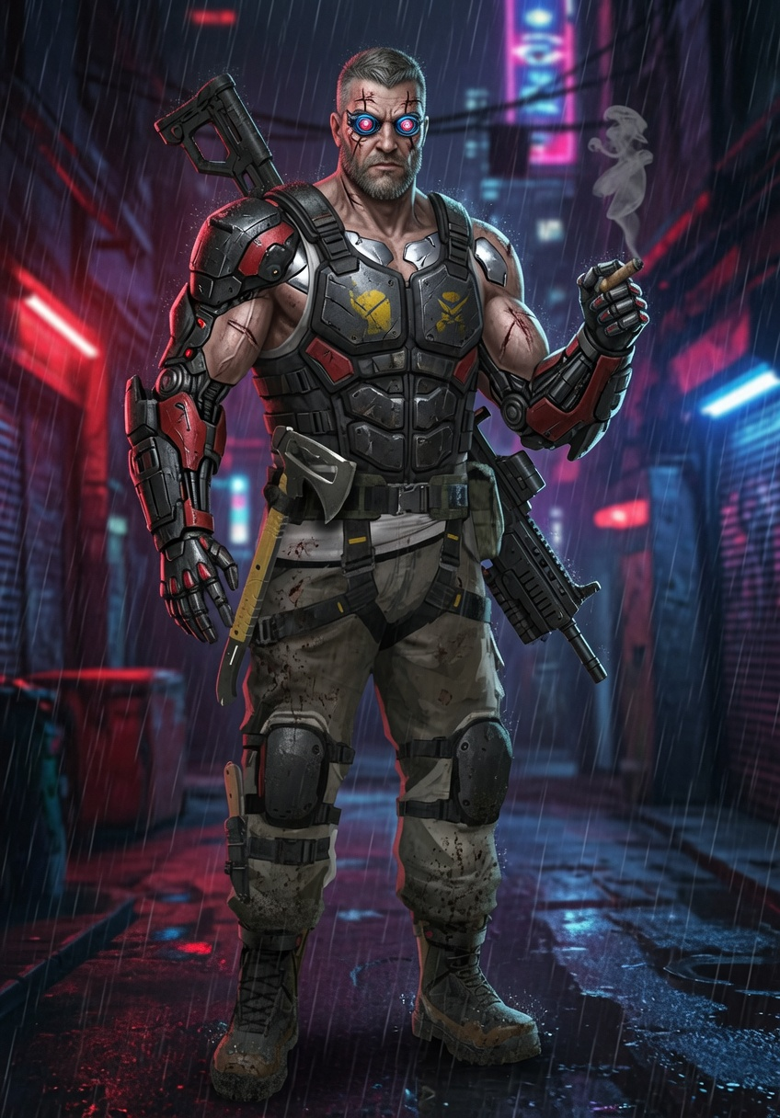

Jax "Razor" Kane
Role: Solo (Combat Awareness) Conceito: Ex-Solo corporativo da Militech virado freelancer após operação sabotada pela própria corp. Especialista em combate urbano, infiltração armada e proteção próxima. Alto REF e BODY, focado em Shoulder Arms, Melee e Athletics. Tem ranço leve de corporações, mas é extremamente profissional e leal enquanto o pagamento (ou a causa) valer. Viu a reputação da crew contra a BT e acha que “finalmente tem uma crew que não vai me deixar pra trás”. Personalidade: Direto, seco, humor negro de veterano. Cicatrizes visíveis, chrome de combate óbvio (cyberarm + Kerenzikov alto). Idade aparente: 38 anos. Gancho de entrada: Kaz o contata porque Jax estava procurando exatamente uma crew que “não tem medo de morder a mão que alimenta”.

ATRIBUTOS (62 pontos distribuídos com foco em combate)
- INT: 5
- REF: 8 (prioridade máxima para iniciativa e combate)
- DEX: 7
- TECH: 5
- COOL: 7
- WILL: 6
- LUCK: 4
- MOVE: 6
- BODY: 8 (tanque de dano, carrega peso, resiste)
- EMP: 6 (Humanidade inicial 60 — vai cair com o chrome pesado)
HP Total: 45 (BODY 8 + WILL 6 = 14 × 3 + modificadores) Seriously Wounded: 23 Death Save: BODY 8 EMP Atual: ~4-5 (dependendo do HL final) Humanidade: Limite aceitável (próximo do "você devia parar", mas ainda funcional).

SKILLS PRINCIPAIS (foco Solo)
- Combat Awareness (Role Ability): 6-7 (alto para detectar ameaças, bônus em iniciativa/combate)
- Shoulder Arms: 8
- Melee Weapon: 7
- Athletics: 7
- Handgun: 6
- Evasion: 6
- Perception: 6
- Stealth: 6
- Tactics: 6
- Brawling / Martial Arts: 5-6
- Resist Torture/Drugs: 5
- Endurance: 5
- Streetwise: 5
- Human Perception: 4
- First Aid: 4
- Outras básicas: Concentration 4, Persuasion 4, etc. (preenchidas com os 86 pontos de skills padrão).
Armas e Estilo: Foco em rifles de assalto/customizados, SMGs para close quarters, facas de combate e possivelmente uma katana ou monowire no cyberarm. Pop-up weapons e smartgun link.

CYBERWARE (pesado, mas controlado — HL no limite aceitável)
Foco em chrome de combate militar (ex-Militech). Total HL estimado ~45-55 (EMP cai para 4-5, ainda jogável, mas visivelmente "no edge").
- Kerenzikov (nível alto): +2 ou +3 Initiative/Reflexos
- Cyberarm (esquerdo ou direito, full combat): +2-3 dano melee, pop-up weapon, grip forte, ferramentas integradas
- Subdermal Armor + Skinweave
- Grafted Muscle + Bone Lace
- Reinforced Tendons
- Neural Link + Plugs + Smartgun Link
- Kiroshi Optics (targeting + zoom)
- Pain Editor
- Biomonitor
- Cyberaudio Suite com sound dampening
- Possíveis extras: Adrenal Booster, Toxin Binders, mais armadura subdermal, ou wolvers (garras) no cyberarm.
HL Total aproximado: Próximo do limite saudável (EMP ~4-5). Ele tem Techies (como Ryan) para manutenção e upgrades baratos/seguros.

ARMADURA
- Medium/Heavy Armorjack customizado (SP alto, com placas Militech remanescentes) + bônus de subdermal/skinweave. Total SP corpo ~18-22, cabeça protegida.

EQUIPAMENTOS
- Armas de fogo customizadas (rifle de precisão/assalto + backup handgun)
- Kit de infiltração (lockpicks, breaching tools)
- Bolsa tática com munição extra, grenades, medkit
- Contatos residuais na Militech (mas cauteloso)
- Veículo ou acesso a rides via crew.

BACKGROUND RESUMIDO
Jax serviu anos como Solo corporativo da Militech em operações de extração e segurança corporativa. Uma missão deu errado por causa de traição interna (ordens contraditórias para cobrir falha de executivo). Ele foi o bode expiatório. Sobreviveu, mas queimou pontes. Agora freelancer, procura crews competentes que valorizem lealdade. Tem cicatrizes faciais e braços cromados visíveis — não esconde o que é. Humor negro: “Já morri três vezes pela Militech. Da quarta em diante é por conta própria.”
Relação com a crew: Respeita Ryan (Techie confiável para manter o chrome dele rodando) e Valk (boa piloto, confiável em extrações — a piada interna sobre “Kane” vai rolar). Vê potencial na crew contra corporações.

